Міністерство освіти і науки України
Національний університет «Львівська політехніка»
Кафедра систем штучного інтелекту



Лабораторна робота

На тему: «СТВОРЕННЯ ТА ТЕСТУВАННЯ ГЕНЕРАТОРА
ПСЕВДОВИПАДКОВИХ ЧИСЕЛ»
з дисципліни: «Захист інформації»

Виконав:
студент групи ШІ-22
Климишин Данило
Викладач:
Яковина В.С.

Львів 2026
Мета:
Ознайомитись з джерелами та застосуванням випадкових
чисел, алгоритмами генерування псевдовипадкових чисел та навчитись
створювати програмні генератори псевдовипадкових чисел для використання в
системах захисту інформації.

Теоретичні відомості:

Сучасна інформатика широко використовує випадкові числа в різних
програмах – від методу Монте-Карло до криптографії. Ряд алгоритмів захисту
мережі, заснованих на засобах криптографії, передбачає використання
випадкових чисел. Ці застосування висувають дві вимоги до послідовності
випадкових чисел: випадковість і непередбачуваність.
Джерелами дійсно випадкових чисел потенційно можуть бути фізичні
генератори шумів, такі як імпульсні детектори іонізуючого випромінювання,
газорозрядні лампи, конденсатори з втратами струму тощо. Однак такі пристрої
можуть знайти доволі обмежене застосування в додатках для захисту
інформації. Туту існують проблеми як з випадковістю, так і з точністю
отриманих таким методом чисел, не кажучи вже про проблеми підключення
такого роду пристроїв до кожної системи в мережі.
Тому криптографічні додатки зазвичай використовують алгоритмічні
методи генерування випадкових чисел. Відповідні алгоритми є
детермінованими і тому породжують послідовності чисел, які не є статистично
випадковими. Однак, якщо алгоритм є достатньо хорошим, породжувані ним
послідовності чисел витримують багато тестів на випадковість. Такі числа часто називають псевдовипадковими.
Генератор псевдовипадкових чисел – алгоритм, що генерує послідовність
чисел, елементи якої незалежні один від одного і підлягають заданому
розподілу.
Найбільш популярним алгоритмом для генерування псевдовипадкових
чисел є алгоритм, запропонований Лемером, який називається методом
лінійного порівняння.

Пропонується три критерії, за якими можна оцінити якість будь-якого
генератора псевдовипадкових чисел.
1) Функція генерації повинна бути функцією повного періоду, тобто функція повинна породити усі числа від 0 до 𝑚 перед тим, як числа почнуть
повторюватись.
2) Створена послідовність повинна вести себе як випадкова. Насправді ця
послідовність не буде випадковою, оскільки генерується детермінованим
алгоритмом, але існує багато статистичних тестів, які можна
використовувати для того, щоб оцінити ступінь випадковості поведінки
послідовності.
3) Функція генерації повинна ефективно реалізовуватись в рамках 32-бітної арифметики.

Тестування генераторів псевдовипадкових чисел. До послідовностей
псевдовипадкових чисел висувають наступні вимоги:

• випадковість – послідовність повинна бути випадковою в деякому
визначеному статистичному сенсі
- однорідність розподілу: розподіл чисел в послідовності має
бути однорідним, тобто частота появи в послідовності бітів
одиниць і нулів повинна бути приблизно однаковою
- незалежність: жодне зі значень послідовності не повинно
виводитися з інших значень

• непередбачуваність – чергові члени послідовності повинні бути
непередбачуваними

Існують алгоритми для перевірки того, що деяка послідовність чисел
відповідає заданому розподілу. Проте, алгоритм, що дозволяє "довести"
незалежність, відсутній. Загальна стратегія полягає в застосуванні ряду тестів до досягнення певного рівня довіри щодо незалежності послідовності.

Хід роботи:

Варіант 3

Згідно до варіанту, наведеного в таблиці, створив програмну реалізацію
генератора псевдовипадкових чисел за алгоритмом лінійного порівняння.

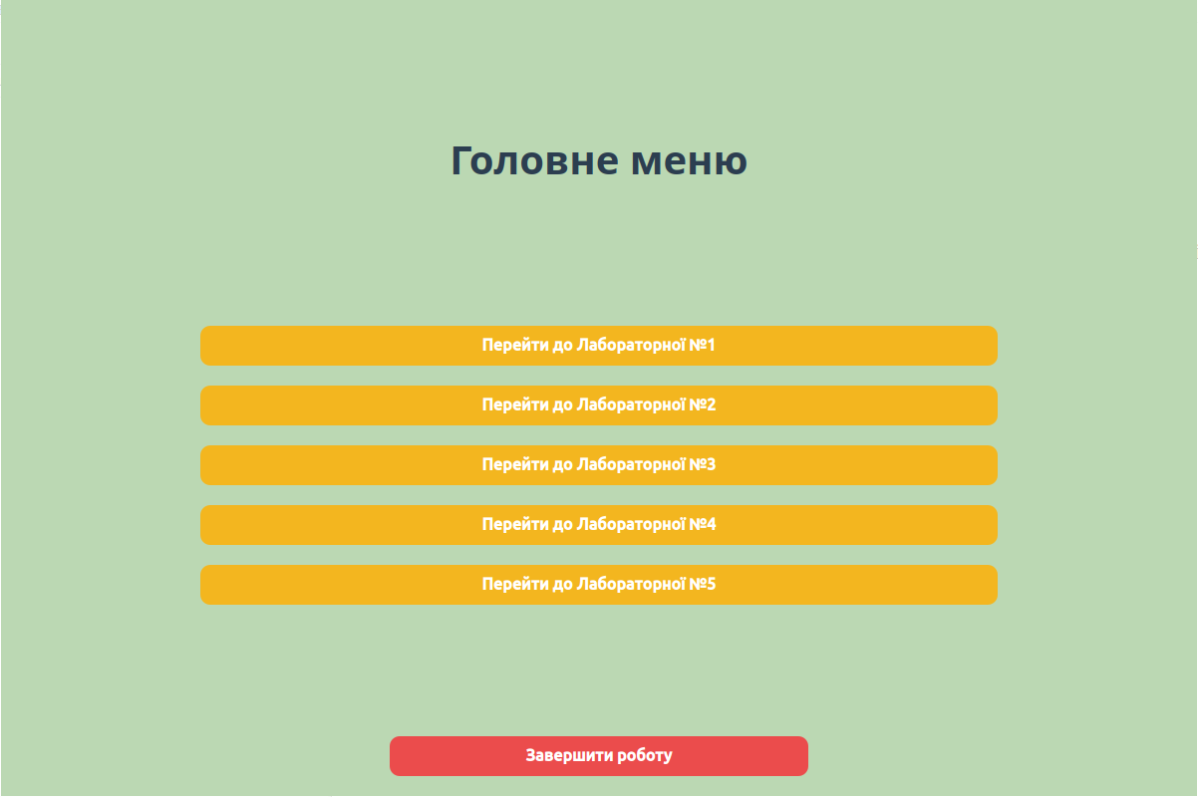
Головне меню програми

Я скористався бібліотекою PyQt6 для створення дизайну програми. Програма відкривається на сторінці головного меню де є активні кнопки переходу до лабораторних і кнопка завершити роботу програми.

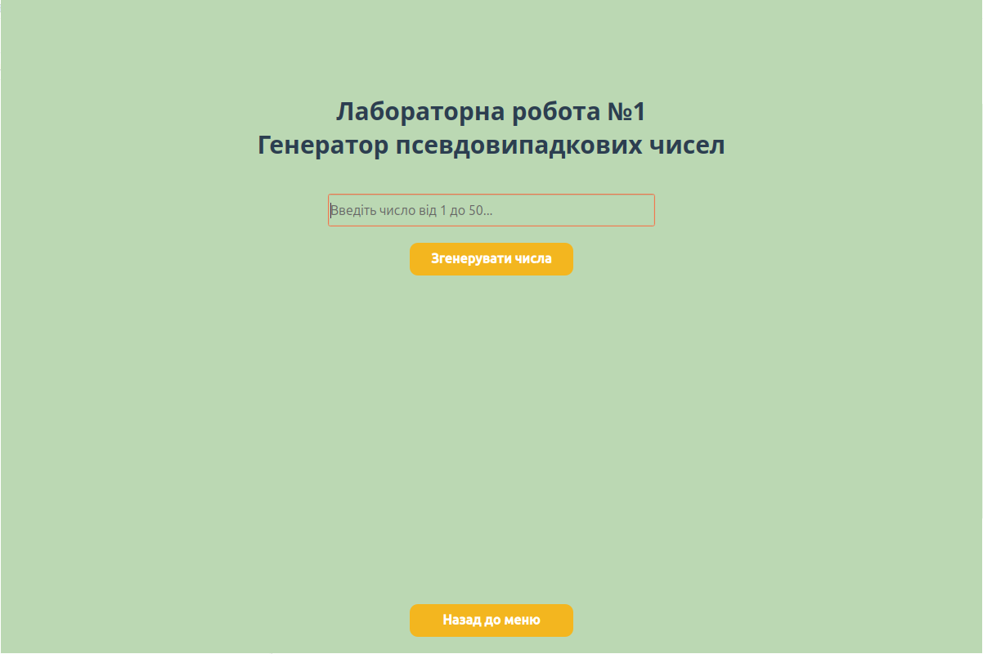
меню першої лабораторної роботи

В меню першої лабораторної добавив текстове поле для введення числа, щоб передати його моїй функції генерування випадкових значеню. Програмою передбачено обробку некоректного користувацього вводу і обмежено діапазон можливих значень до 50 з метою запобігання переповнення поля для виводу чисел.

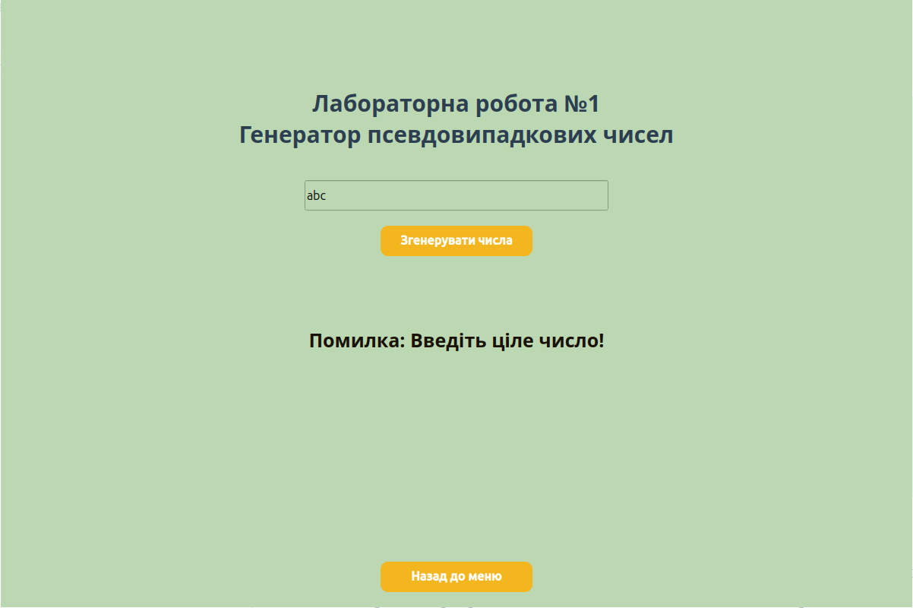
Результат спроби введення неправильного типу даних
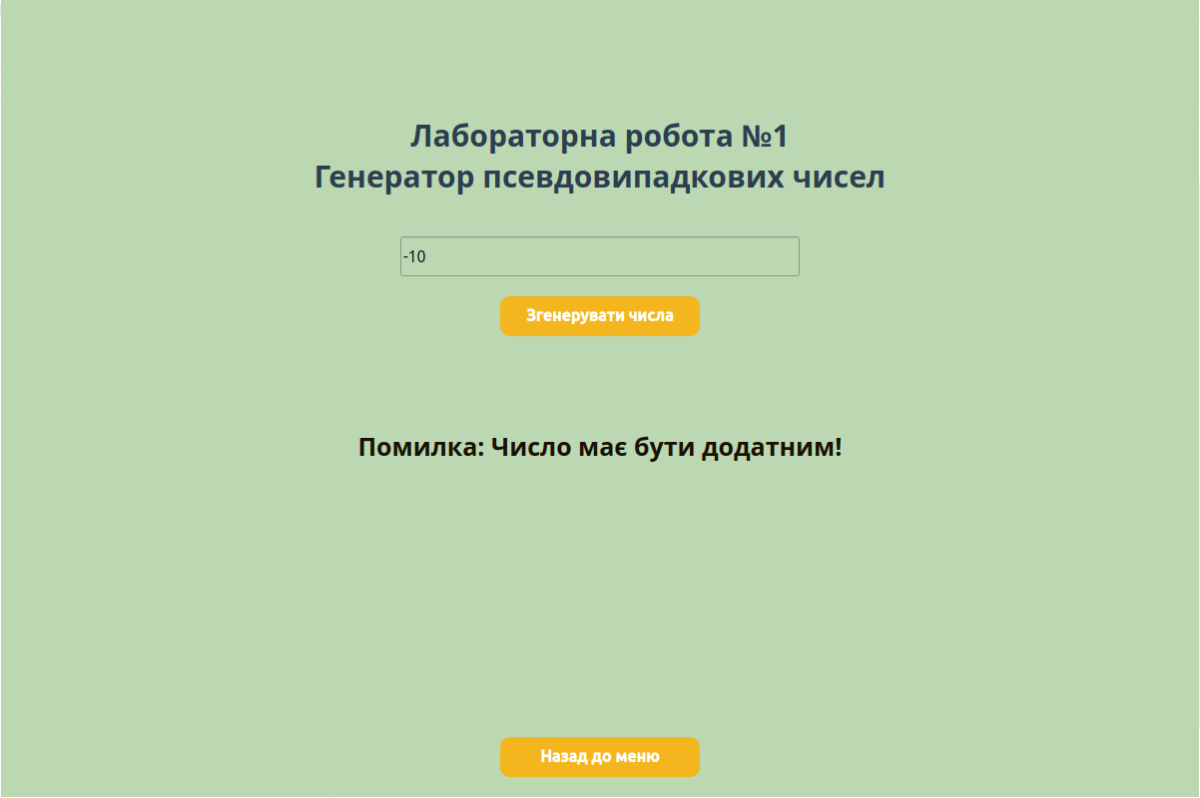
Результат спроби введення від’ємного числа

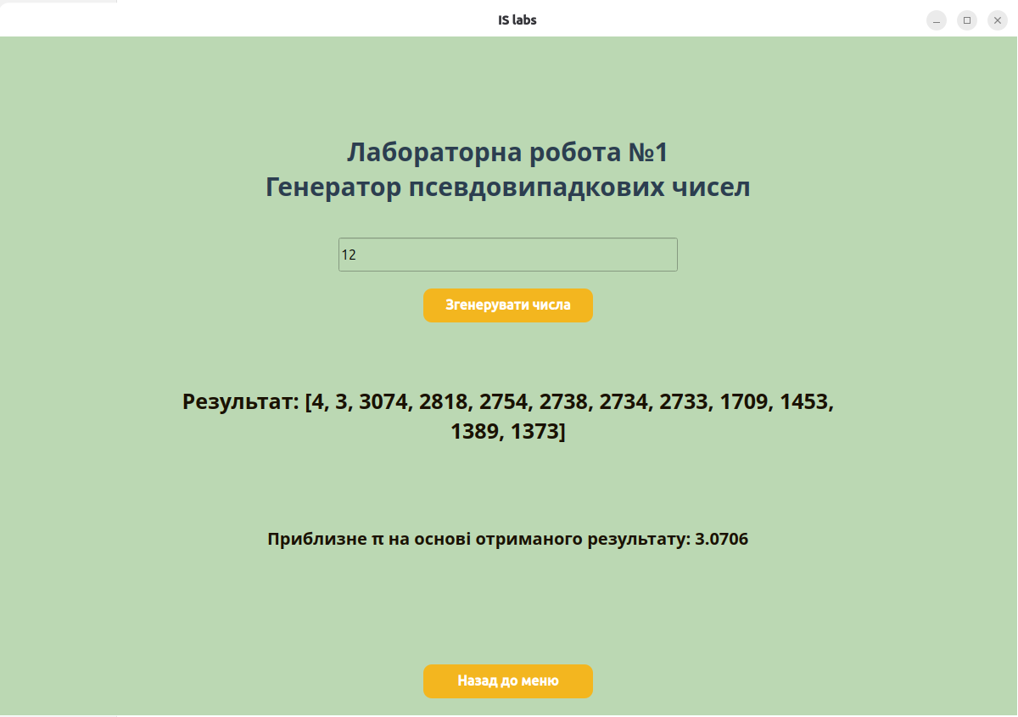
результат роботи програми для числа 12

Для числа 12, програма згенерувала 12 псевдовипадкових чисел за лінійним алгоритмом. Нижче наведено приблизне pi отримане на основі послідовності випадкових чисел. На даному етапі, користувач має змогу вийте в головне меню або спробувати згенерувати числа за іншим вхідним значенням.

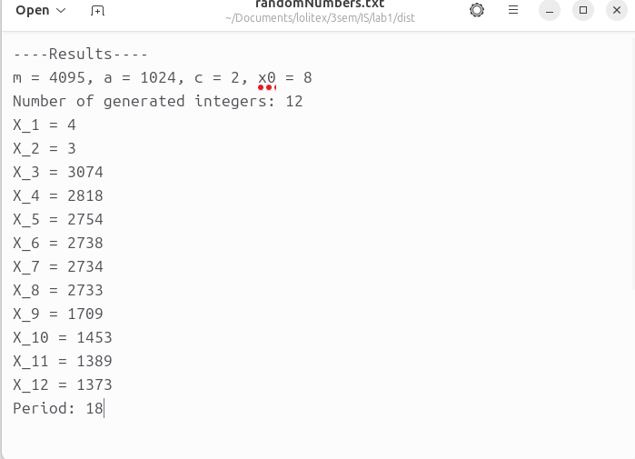
Отримані значення також були записані в текстовий документ, включно з параметрами і програмно визначеним періодом послідовності

Як можна помітити період функції генерації всього 18 чисел, це є вкрай мало для використання генератора для задач з криптографії. Задля збільшення періоду і підвищення ефективності алгоритму, необхідно змінити початкові параметри.

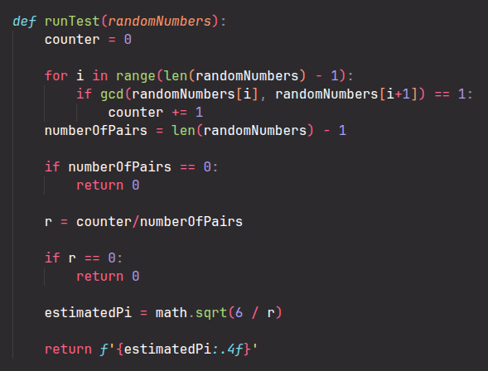
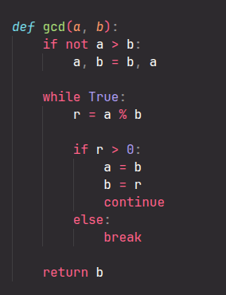
Функція для тестування ГПВЧ на основі теореми Чезаро і допоміжна для неї функція пошуку найбільшого спільного кратного числа.

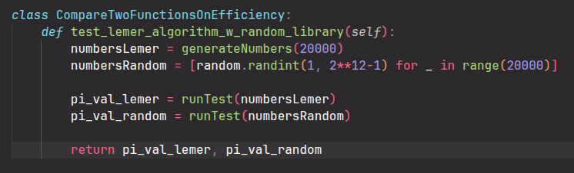
функція для проведення тестування створеного алгоритму Лемера і функції генерування псевдовипадкових чисел із системної бібліотеки

Результат роботи функції для 20000 випадкових чисел:
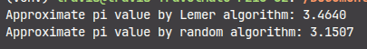

Як можна помітити, точність бібліотечної функції дуже висока, а точність мною створеного алгоритма менш точна за рахунок малого періоду послідовності.

Юніт-Тести:
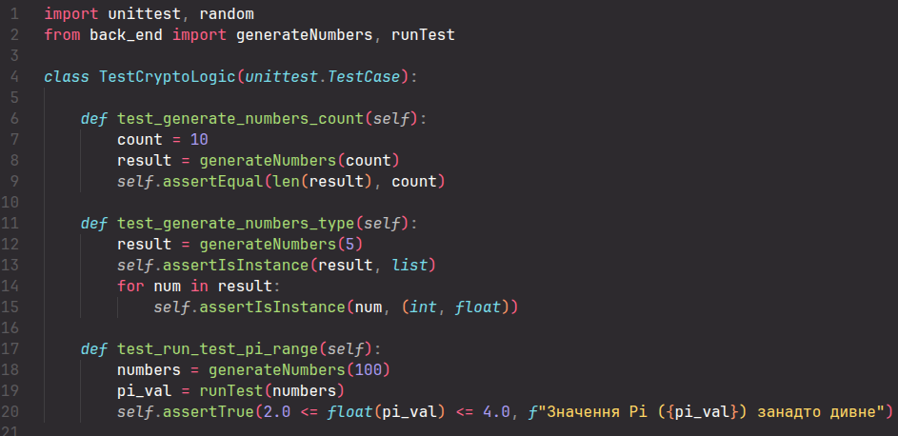
Тут перевіряється кількість згенерованих чисел, їхній тип і приблизне значення числа pi.
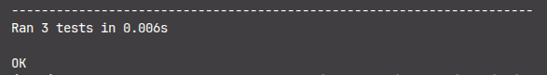
Результат перевірки юніт-тестів

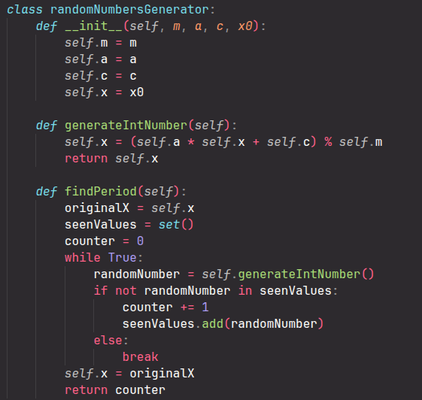
реалізація лінійного алгоритму і функція пошуку періоду послідовності

Контрольні запитання:
1. Назвіть вимоги до послідовності псевдовипадкових чисел.
2. Назвіть вимоги щодо випадковості послідовності псевдовипадкових
чисел.
3. Що таке пряма і зворотна непередбачуваність послідовності
псевдовипадкових чисел?
4. Які властивості послідовності псевдовипадкових чисел досліджують тести
на випадковість згідно NIST SP 800-22?
5. Що таке генератор псевдовипадкових чисел?
6. Що таке період послідовності псевдовипадкових чисел?
7. Назвіть критерії оцінки якості генератора псевдовипадкових чисел.
8. Якими повинні бути параметри алгоритму лінійного порівняння для того,
щоб генерувався повний період псевдовипадкових чисел?
9. Назвіть переваги алгоритму лінійного порівняння.
10. Назвіть недоліки алгоритму лінійного порівняння

Висновки:

У ході виконання першої лабораторної роботи було успішно спроєктовано та реалізовано програмний додаток для генерації псевдовипадкових чисел (ГПВЧ).

Під час розробки було дотримано ключових архітектурних вимог, зокрема реалізовано чітке розділення програми на користувацький інтерфейс (front-end) за допомогою фреймворку PyQt6 та обчислювальну логіку (back-end). Такий підхід ізолював алгоритмічну частину від візуальної та заклав надійну основу для подальшого масштабування проєкту й інтеграції наступних лабораторних робіт (MD5, RC5) у єдиний застосунок.

Особливу увагу було приділено UI/UX складовій: розроблено інтуїтивно зрозумілий інтерфейс із єдиним головним меню, зручною навігацією та механізмами обов'язкової валідації вхідних даних. Програма ефективно обробляє виняткові ситуації (введення некоректних символів, від'ємних чисел або перевищення лімітів), виводячи користувачу інформативні повідомлення про помилки.

Для оцінки якості роботи генератора було реалізовано статистичний тест (обчислення наближеного значення числа Пі на основі згенерованих послідовностей). Крім того, надійність та незалежність бекенд-модуля підтверджено написанням автоматизованих юніт-тестів (unit tests).

На завершальному етапі готовий програмний продукт було скомпільовано у самостійний виконуваний файл. Це забезпечило можливість його запуску без прив'язки до середовища розробки (IDE) чи наявності встановленого інтерпретатора Python.

